《数字图像处理》课程实验报告
姓名 | 何金城 | 院系 | 信息技术学院 |  | 学号 | 1801050056
任课教师 | 贺辉 | 指导教师 |  | 贺辉 | 评阅教师 | 贺辉
实验地点 |  |  |  | 实验时间 | 2020年 3月 7日
实验名称：01 MATLAB程序设计基础
实验目的：
- 熟悉MATLAB编程环境
- 了解MATLAB程序设计语言的基本特点（与C对比）；
- 掌握分支语句和循环结构的用法；
- 掌握函数的定义和调用。

实验内容完成情况（参考以下提纲完成）：

任务1
- 思路

输入数组利用max找到最大值
- 代码

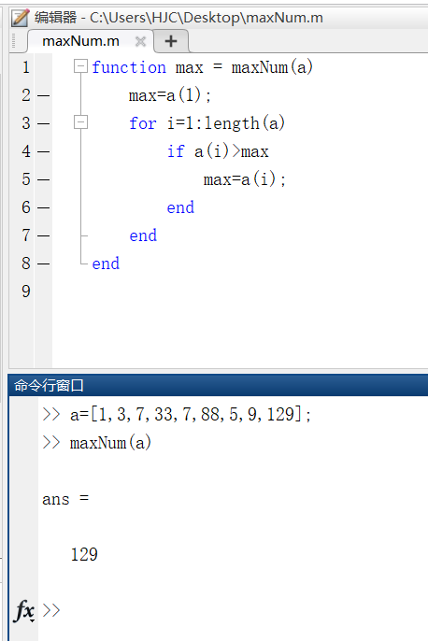
- 结果

ans = 129
- 结果分析

正确

5）思考问题答案

任务2
- 思路

用个函数包起来直接运行，添加注释
- 代码

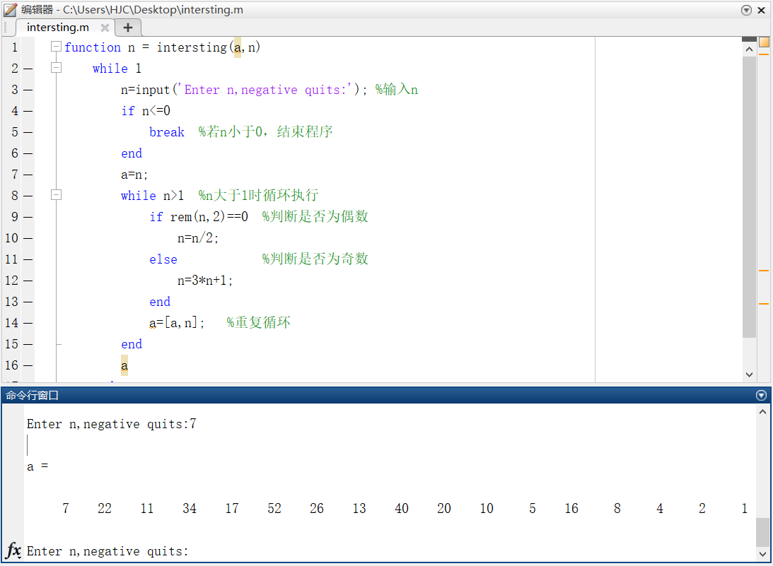
- 结果

每个变化的数直到1都列出来了
- 结果分析

应该没错吧
- 思考问题答案

任务3

1）思路

先创建一个一维矩阵把所有月份的天数列出来，判断是否为闰年，是就把2月份换成29天，然后根据输入月份遍历矩阵，相加得出除去当前月份的总天数，最后加回当前月份天数

2）代码

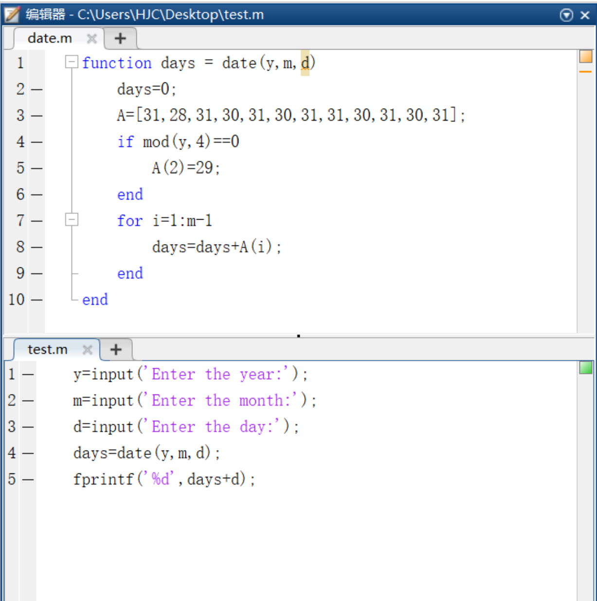
- 结果

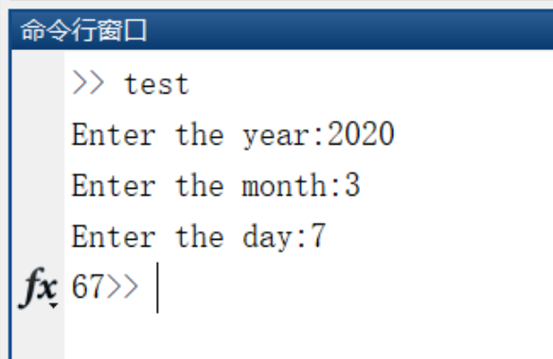

4）结果分析

终于正确了
5）思考问题答案
实验过程中遇到的问题以及如何解决的？本次实验的体会和收获？

